7. Elektronické nakupování
Elektronické nakupování znamená nákup přes webové stránky, aplikace či prostřednictvím elektronické výměny dat přes internet či jiné počítačové sítě. Probíhá zadáním objednávky na nákup jakéhokoli materiálu, zboží nebo služby bez ohledu na způsob platby nebo způsob realizace dodávky.
Pozn.: otázky v této kapitole se vztahují k roku předcházejícímu šetření, tj. zde konkrétně roku 2015

Hlavní zjištění
- Podíl subjektů, které elektronicky nakupují, je tradičně vyšší než podíl subjektů elektronicky prodávajících. V roce 2015 zadalo v ČR alespoň jednu elektronickou objednávku přes internet či jiné počítačové sítě 62 % firem. Podíl elektronicky nakupujících firem rok od roku roste. Za posledních 10 let se jejich podíl zdvojnásobil. Výrazně roste také hodnota elektronických nákupů. Zatímco v roce 2005 tvořila hodnota nákupů uskutečněných elektronickou cestou desetinu celkových nákupů firem, v roce 2015 byl tento podíl čtyřikrát vyšší.
- Elektronické nakupování je doménou spíše větších firem (e-nákupy realizovalo v roce 2015 61 % malých a 79 % velkých subjektů). Z odvětvového hlediska je e-nakupování zdaleka nejvíce využíváno firmami zabývajícími se telekomunikačními činnostmi případně činnostmi v oblasti IT. V těchto oborech nakupuje elektronicky zhruba devět subjektů z deseti. Z průmyslových odvětví je elektronické nakupování častější
u firem zabývajících se výrobou počítačů a jiných elektronických přístrojů a také v automobilovém průmyslu. Vysoký podíl elektronických nákupů rovněž vykázaly firmy zabývající se obchodem a opravou motorových vozidel či cestovní agentury a kanceláře.
- Z hlediska intenzity elektronických nákupů (tj. podílu jejich hodnoty na celkové hodnotě nákupů firem)
v jednotlivých odvětvích se situace liší. Nejvýrazněji je to vidět v odvětví zaměřeném na výrobu
a rozvody energií (plynu, vody, tepla) a činnosti související s odpady. To vykázalo nejvyšší podíl hodnoty elektronických nákupů na celkových nákupech firem v tomto odvětví (66 %), elektronické nákupy těchto subjektů jsou přitom přibližně na průměru za všechny ekonomické subjekty v ČR (62 %). Podobná
je situace např. také u firem zabývajících se obchodem a opravami motorových vozidel.
- Elektronické nákupy probíhají nejčastěji prostřednictvím webových stránek firem. V roce 2015 tak nakupovalo více než 60 % subjektů. Hodnota e-nákupů přes webové stránky však dosahuje pouhých 15 % celkového objemu firemních nákupů. Elektronickou výměnu dat využívala ve stejném roce
k e-nákupům čtvrtina firem, nejčastěji ty, které se zabývají obchodem a opravami motorových vozidel
či firmy z automobilového průmyslu. Na celkových nákupech se tento způsob podílel z 27 %. Nejvyšší intenzitu e-nákupů prostřednictvím elektronické výměny dat sledujeme v oborech Výroba počítačů
a jiných elektronických přístrojů a zařízení, v telekomunikačních činnostech a v odvětví zaměřeném
na výrobu a rozvody energií a činnosti související s odpady.
- Lze říci, že ačkoli firmy v hojné míře nakupují přes webové stránky, jedná se o relativně levnější nákupy. Větší finanční částky jsou firmami vynakládány na nákupy elektronickou výměnou dat.

Graf 7.1: Elektronické nakupování firem v ČR
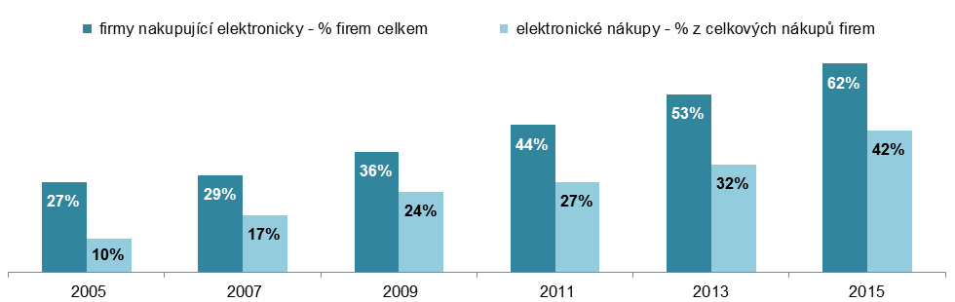
Graf 7.2: Elektronické nakupování firem v ČR (rozdíly podle vybraných odvětví) v roce 2015
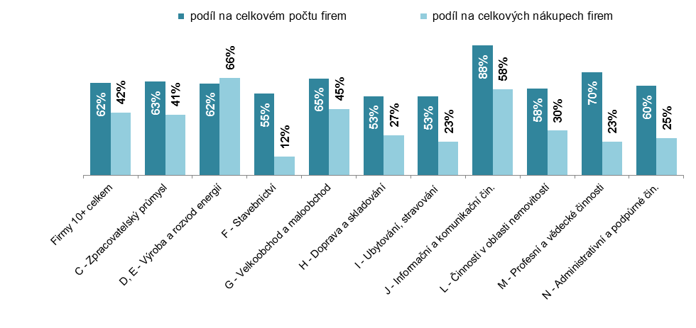
Tab. 7.1: Elektronické nakupování v podnikatelském sektoru ČR, 2015

 | celkem |  | podle typu použité sítě
 |  |  | webové stránky |  | elektronická výměna dat
 | % firem | % nákupů | % firem | % nákupů | % firem | % nákupů
Firmy celkem (10+) | 62,3 | 42,4 | 60,3 | 15,4 | 24,3 | 26,9
Velikost firmy
10–49 zaměstnanců | 60,5 | 21,6 | 59,0 | 13,5 | 22,5 | 8,1
50–249 zaměstnanců | 67,1 | 39,3 | 63,8 | 17,9 | 28,1 | 21,4
250 a více zaměstnanců | 79,2 | 49,6 | 71,1 | 14,6 | 43,6 | 34,9
Odvětví (ekonomická činnost)
Zpracovatelský průmysl | 63,3 | 40,7 | 60,8 | 16,1 | 25,0 | 24,6
Výroba a rozvod energie, plynu, tepla | 62,0 | 65,6 | 59,8 | 10,3 | 16,2 | 55,3
Stavebnictví | 55,2 | 12,4 | 54,0 | 7,6 | 20,2 | 4,8
Obchod; opravy motorových vozidel | 65,3 | 44,6 | 62,7 | 16,7 | 30,0 | 27,9
Doprava a skladování | 53,4 | 27,1 | 51,2 | 19,6 | 20,8 | 7,5
Ubytování, stravování a pohostinství | 53,2 | 22,6 | 52,2 | 12,5 | 15,7 | 10,1
Informační a komunikační činnosti | 87,7 | 58,1 | 86,4 | 23,0 | 27,6 | 35,1
Činnosti v oblasti nemovitostí | 58,3 | 30,1 | 57,1 | 27,7 | 17,2 | 2,4
Profesní, vědecké a technické čin. | 69,6 | 22,5 | 67,5 | 14,8 | 27,3 | 7,8
Administrativní a podpůrné činnosti | 60,3 | 25,1 | 59,2 | 14,3 | 22,3 | 10,8

Graf 7.3: Hodnota elektronických nákupů firem podle použité počítačové sítě
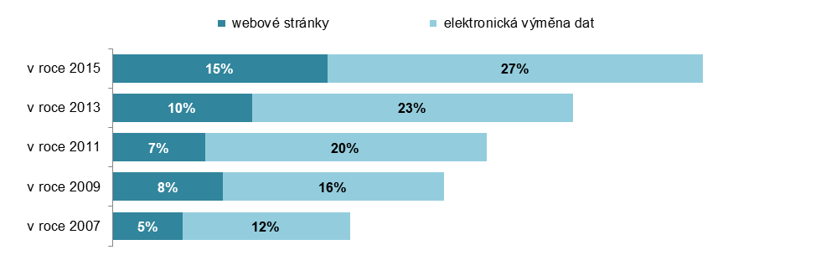
podíl na celkových nákupech firem (v %)
Zdroj: Český statistický úřad 2016

